2017年度
“吨级液氩暗物质探测器技术研发”课题总结
- 研究内容总结
主体内容，3-5页。
本年度严格按照课题任务书提出的计划执行。已经完成吨级液氩杜瓦的结构设计、发标生产，TPB镀膜装置的采购，建立了液氩探测器模拟程序并对探测器结构设计进行了优化。
- 吨级液氩杜瓦设计、加工
基于液氩探测器对纯度的极端要求，液氩探测器杜瓦需要采用全金属结构，包括密封材料；而且，为了减小由于表面吸附气体造成的污染，要求对接触氩的内表面进行抛光处理。整体设计如图1所示，杜瓦内直径1.4米，高1.6米。
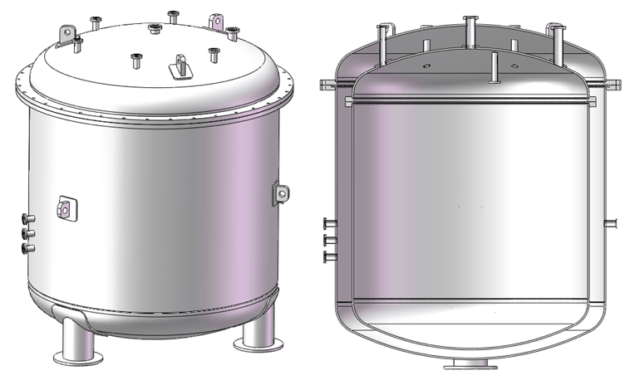
图1，液氩杜瓦结构设计图
根据对国内生产工艺的调研，目前国内能够实现两米直径以内的铟丝法兰密封生产。由此，杜瓦设计成广口结构，内罐可以完全打开，方便探测器的安装。内外罐通过管道一体焊接，预留的出口法兰都安置在上方。整个结构易于实现拆装。设计对杜瓦漏热要求小于50瓦，漏率优于10⁻¹⁰Pa m³/s。
液氩杜瓦已经委托合肥聚能电物理高技术开发有限公司进行加工，该公司拥有丰富的相关领域加工制造经验。

- TPB镀膜装置
根据前期预研的经验，TPB材料的镀膜采用真空热蒸发镀膜方式可以获得很好的效果。为此，我们设计了如图2所示的设备。
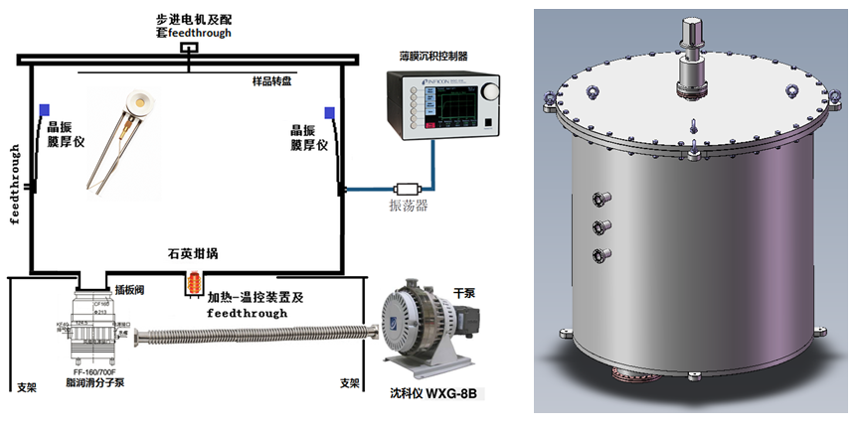
图2，左图为TPB镀膜系统示意图，右图为真空罐的工程设计图
我们对于镀膜机的要求主要是尺寸必须能够将探测器需要镀膜部件放置的需求。为此，真空罐内直径、高均需要达到1.2米。镀膜机配置真空分子泵机组、膜厚测量监测设备和真空加热控温装置。此外，为了实现镀膜的均匀性，真空罐顶部设置旋转置物架，通过真空穿通装置实现外部控制。

- 液氩探测器模拟及结构设定
基于GEANT4体系，我们在前期大亚湾中微子实验中建立了可靠的可见光光子传输模拟程序，项目执行期间根据历史文献重建了液氩的发光过程模拟，由此实现液氩探测器的模拟。作为模拟程序的检验，我们发表的文章CPC Vol. 40, No. 11 (2016) 116005中液氩探测器小模型钠22准直放射源0.511MeV伽马射线标定能谱模拟实验结果的探测器模拟和实验测量到的能谱如图3所示。现阶段已经可以实现基本的物理事例模拟重现。
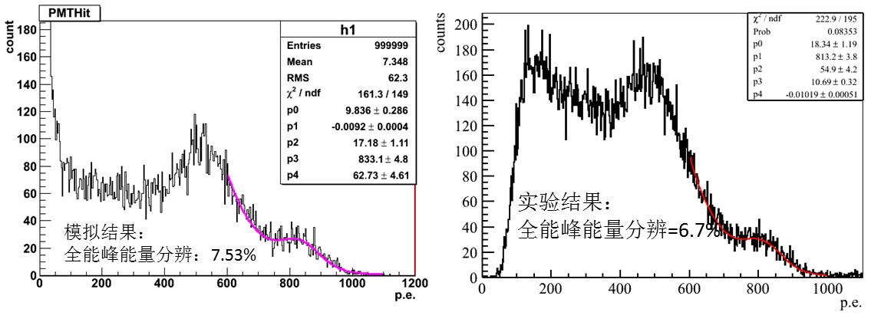
图3，液氩探测器小模型钠22准直放射源0.511MeV伽马射线标定能谱模拟实验结果对照
根据以上对照工作可以确认相关的模拟参数，例如：液氩的光吸收长度、PTFE的反射率等。我们对吨级液氩探测器的结构作了模拟优化。图4显示了模拟的探测器几何结构。
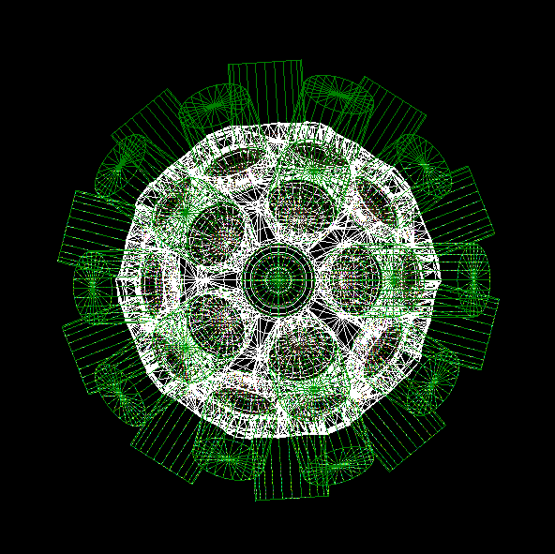
图4，GEANT4模拟中探测器几何示意图，绿色为PMT，白色为PTFE支撑结构，整体置于液氩中
探测器模拟结果表明，采用42只8寸PMT按照球状均匀排列，内部包围直径为60cm的液氩，可以实现约70%的光阴极覆盖率。为实现最大的闪烁光产额，需要在内部接触液氩的表面都镀上TPB波长位移材料。如图5所示。
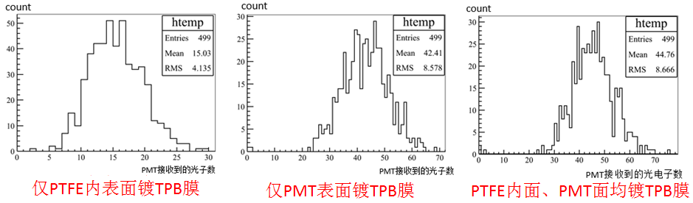
图5，通过探测器模拟，在支撑结构PTFE内表面、PMT光阴极玻璃外表面均镀上TPB膜情况下，可以获得最大的光产额
滨松公司8寸低温光电倍增管在液氩温度下的量子效率只有约12%，这是限制光产额的主要因素。模拟结果显示探测器结构条件下，可以获得4.4pe/keV的目标光产额。目前主流的高量子效率低温PMT的量子效率接近30%或者更多，但在相同光阴极面积的情况下比上述8寸低温光电倍增管贵15倍以上，尽管光产额可以提高到10pe/keV以上，但限于经费的考虑，我们不能使用。

- 液氩纯度的量化测量研究
此外，课题还对液氩纯度的量化测量进行了研究，并取得有益的结果。
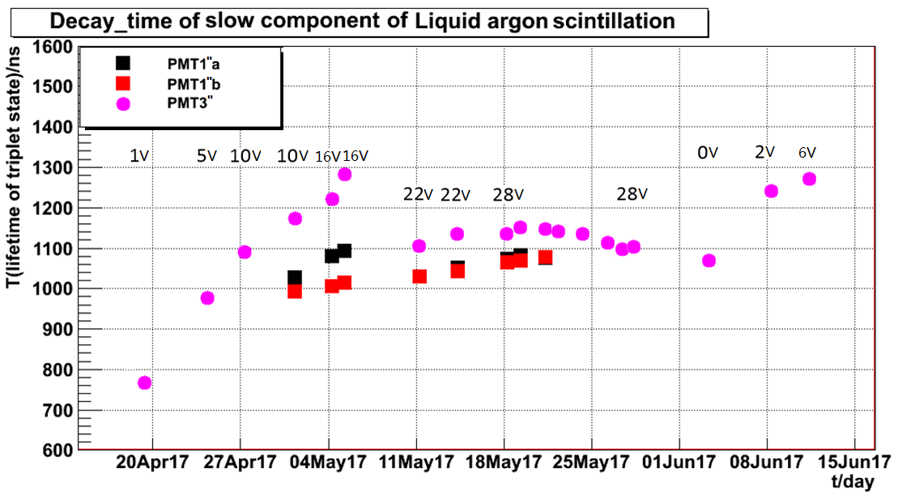
图6，液氩发光的慢成份衰减时间长度随液氩探测器循环纯化体积数变化的关系
图6显示了在使用工业99.999%纯度高纯氩气作为原料气，通过国产的净化器循环净化情况下测量到的液氩发光的慢成份衰减时间长度随液氩探测器循环纯化体积数变化的关系。实验显示液氩发光的慢成份衰减时间常数从770ns逐渐升高到1.265μs，接近闪烁光完全没有被吸收的氩气纯度状态。
这项测量实现了氩气纯度的量化表征，将作为液氩探测器实验的状态监控参量。此外，我们还提出了通过测量电子在液氩中漂移的寿命的方法来实现更高精度量化液氩的纯度的实验方法。

- 发表论文清单
1，Chinese Physics C Vol. 40, No. 11 (2016) 116005，Preliminary test results of LAr prototype detector

- 邀请报告清单
报告人，报告题目，会议名称，会议时间，会议地点

- 学术组织任职
任职时间，学术组织名称，所任职务

- 发明专利清单
专利类型（已授权专利或申请专利），发明名称，发明人，授权专利号，授权时间，专利授权人

- 课题获奖情况
获奖类别，获奖等级，完成人，完成单位，获奖项目名称

